

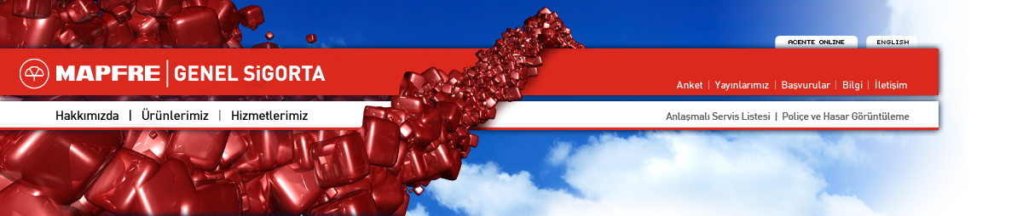



1.PROGRAM
YÖNETMELİĞİN YAYINLANMASI VE KAYITLARIN AÇILMASI
28 Nisan 2013 Pazar Saat: 10.00 www.isok.org.tr
KAYITLARIN KAPANMASI
9 Mayıs 2013 Perşembe Saat:18.00
YARIŞMACI LİSTESİ İLANI
10 Mayıs t 2013 Cuma Saat:12.00 www.isok.org.tr
İDARİ VE TEKNİK KONTROL
12 Mayıs 2013 Pazar Saat: 08.00 – 09:00 arası
Yer : Bozhane Tırmanma Parkuru
GÖREVLİLER İLE BRİFİNG
12 Mayıs 2013 Pazar Saat: 08:30
Yer : Bozhane Tırmanma Parkuru
İLK KOMİSELER KURULU TOPLANTISI
12 Mayıs 2013 Pazar Saat: 09:00
Yer : Bozhane Tırmanma Parkuru
YARIŞMACILAR İLE BRİFİNG
12 Mayıs 2013 Pazar Saat: 09:30
Yer : Bozhane Tırmanma Parkuru
START LİSTESİNİN iLANI
12 Mayıs 2013 Pazar Saat: 09:30
Yer : Bozhane Tırmanma Parkuru
ANTRENMAN TURLARI
12 Mayıs 2013 Pazar Saat: 10.00 – 12.00 arası
(Her yarışmacının 2 kez çıkış hakkı vardır, kask ve tulum mecburidir)
1. Çıkış – saat: 10.00
2. Çıkış – saat: 11.00
Start için toplanma - saat:12:30
YARIŞMANIN STARTI
12 Mayıs 2013 Pazar Yer : Bozhane Tırmanma Parkuru
1. Çıkış – saat 13.00
2. Çıkış – saat 15.00
3. Çıkış – saat 17.00
SON TEKNİK KONTROL 12 Mayıs 2013 Pazar Saat: 17:50- Bozhane Tırmanma Parkuru
SON KOMİSERLER KURULU TOPLANTISI
12 Mayıs 2013 Pazar Saat: 18:00 -Bozhane Tırmanma Parkuru
GEÇİCİ NETİCELERİN İLANI
12 Mayıs 2013 Pazar Saat: 18:30 -Bozhane Tırmanma Parkuru
KESİN NETİCELERİN İLANI
12 Mayıs 2013 Pazar Saat: 19:00 -Bozhane Tırmanma Parkuru
ÖDÜL TÖRENİ 12 Mayıs 2013 Pazar Saat: 19:00-Bozhane Tırmanma Parkuru

YARIŞMA SEKRETERLİĞİ İSOK - İstanbul Otomobil Sporları Kulübü
100.yıl Sanayi Sitesi C 52 Sk No: 5 Maslak/ İST.
Tel : 0212 – 346 01 07-08 Faks: 0212 346 01 09
Faks : 0212 – 346 01 09 E-mail: isok@isok.org.tr
Cep : 0532 344 49 70
YARIŞ MALLİ RESMİ İLAN YERİ Servis Alanı : Bozhane Tırmanma Parkuru

